首届全国脊柱医学高峰论坛暨中医养生产业交流大会
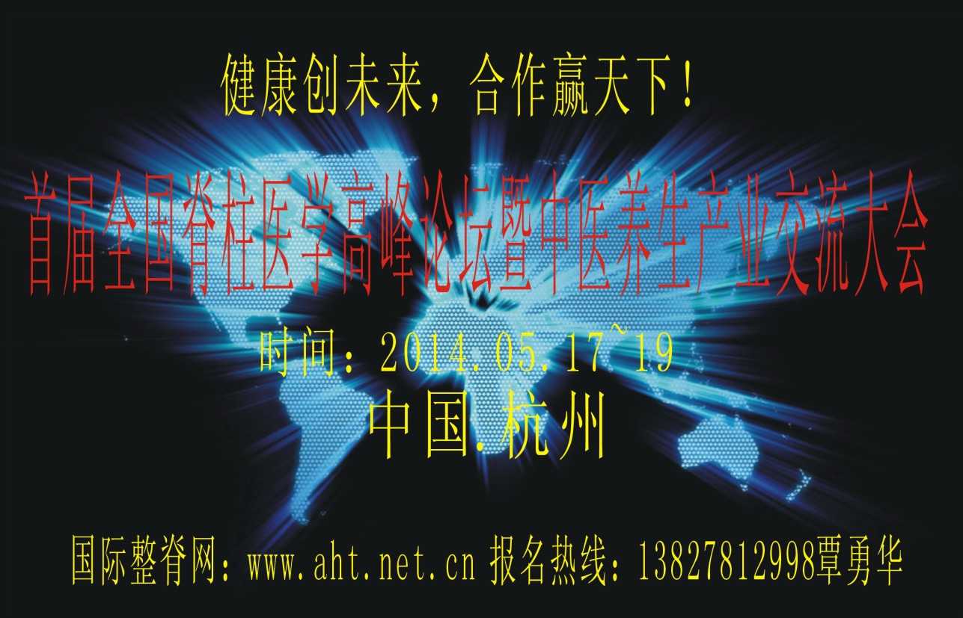
首届全国脊柱医学高峰论坛暨中医养生产业交流大会将于2014年5月中旬在美丽的杭州举办！本会旨在优化整合行业资源：将世界领先脊柱医学技术、临床实战经验与脊柱健康、中医养生产业化融为一体，传播新理念、新模式、新方法、新技术。总结临床中的各种特色疗法，掌握更多更好更全面的诊断治疗技能，促进健康产业的发展。在本次大会中，将邀请国内外顶尖的专家、精英、顶尖业界翘楚共同出席，再创全人类健康事业的高峰！在此，我们诚挚邀请您一同聚首杭州，让我们一起参与并见证这次意义非凡的学术盛会！
一、独家冠名：
虞美人国际集团

二、主办单位：
全国脊柱健康学术委员会
全国整脊医学专业委员会
全国中医养生专业委员会
三、支持单位：
中国骨伤人才研究会
中国传统医学联合会
全国高等中医院校骨伤教育研究会
四、协办单位： 杭州市上城区中西医结合医院 中国徒手整形研究会 香港脊医堂国际医学科学研究院 更多招募中···
大会顾问：宋一同 陈忠良
大会主席：黄玉生
执行主席：王江峰 施伽
大会秘书长：何元帅
执行秘书长：王同琪 郑宏洲
常务秘书长：李恒刚 覃勇华
副秘书长: 刘利 唐晓虎
大会学术委员会
主席：曹龙 姚君弘
副主席：黄卿港 鲁江 张辉 赵光华 郭华 张明林 郭百义
大会组委会
主席：张明锡
大会组委会副主席: 张冯清 何元帅
大会组委会委员：尤旭东 王同琪 李恒刚 牛元旦 张青云 郑宏洲 徐文娟 徐文龙 贾宝来 李玉兰 巩凤英 刘慧 蒋宝青 吴庆明 胡新中 班尔汉 李伟文
大会特邀嘉宾：
宋一同（中国人才研究会骨伤人才学会理事长，中国高等中医院校骨伤研究会理事长）
王燮荣（海军总医院疼痛科主任，中国骨伤人才研究会副会长）
田纪钧（博士生导师，刘氏少林骨伤流派传承人）
礒谷圭秀 （日本礒谷式力学疗法学院院长）
张明锡（亚洲徒手整形第一人，中国骨伤人才研究会执行秘书长）
邱九珩 (世界整复医学学术交流大会大会主席, 台湾整复总会理事会主席）
曹 龙 （全国脊柱健康学术委员会,全国整脊医学专业委员执行会长）
姚君弘（现任东京八王子市中国整体医院院长，中国整体关节矫正研究会会长）
黄卿港（ 中华一手，黄氏整脊第六传人，中国中科中医培训班客座教授）
胡进江（空军机关医院医疗所所长兼定定向正骨中心主任）
王江峰 虞美人集团健康智慧大讲堂创始人、生命医学传播及抗老化负责人
刘文忠（国际博然汉鼎徒手整形养生道协会会长）
更多邀约中······
五、媒体支持：拟邀请多家媒体单位作为大会的支持方并给于报导
杭州电视台、杭州日报 浙江工人日报社 中国中医药报 新浪健康频道、搜狐健康频道、飞华健康网、39健康网、无忧健康网、中国脊柱健康网、国际整脊网、国际徒手整形网……
六、会议时间： 2014年5月17日-5月19日
七、会议地址：中国·杭州市东方豪生大酒店
江干区艮山西路288号（近凯旋路北口）
八、交通路线：
A.杭州东站 乘坐k33路公交车,在闸弄口新村下车 或打车费用: 14元
B.杭州城站 乘坐88路(城站火车站-大关北)公交车,在公交总公司南下车或打车费用: 22元)
C.杭州萧山国际机场 乘坐机场大巴杭州市区公交车,在维景国际大酒店下车，步行至丰乐桥南乘坐b支3路(滨文中心站-火车东站西)公交车,在闸弄口新村或打车费用: 99元
D.杭州汽车北站 乘坐b支1路公交车,在闸弄口新村或打车费用: 47元
九、会议费用：参会每人680元，本会会员500元（包含：会务费、资料费、礼品费、摄影费、报告费等综合性费用）
十、报名方式：(编辑短信，格式：您的姓名、性别、职务、所在地)，发送到以下任意联络处并电话确认即可报名。
广东省联络处：覃勇华13827812998
湖北省联络处：张冯清18702788882
河南省联络处：刘 利15890106017
上海市联络处：何元帅15257966879
大会秘书处: 4000093928
大会展位招商处：覃勇华13827812998
十一、会议内容 ：
1、专题报告和学术研讨交流并评奖；
2、各种特色诊疗技术交流演示会；
3.科技成果推广与洽谈；
4、脊柱健康、养生产品营销策略分享
5、脊柱健康、养生产业成功经验交流。
6、徒手整形标准化服务体系发布会
十二、参会对象：所有手法医学、脊柱医学、康复、养生保健工作者
十三、参会待遇：
1、此次盛会将评选出“张仲景医圣奖”，““张仲景圣手奖”，“全国脊柱健康行业突出贡献奖”，颁发奖杯、奖牌及荣誉证书。
2、新闻单位 在大会期间将对与会代表进行采访，对业绩突出代表媒体予以跟踪报道，会议全程拍摄录制成光盘，赠送代表留念，每人一套。
3、为配合大会的召开，及时总结和交流部分工作者近年来取得的优秀学术成果，会前，
组委会将举办“全国脊柱医学和中医养生高峰论坛优秀论文评选”活动。本次评选设置特等奖、一等奖、二等奖、三等奖和优秀奖五个奖次，并为优秀论文获奖者颁发获奖证书。
十四、征文须知
1. 征文内容
(1) 有关治疗脊柱、关节、软组织损伤方面的新理论、新方法；
(2) 特色诊疗临床经验总结；
(3) 脊柱医学技术相关研究成果。
（4）脊柱健康、养生产业成功经验交流。
2. 征文要求
(1) 论文要求论题鲜明、论点明确、论据充分、论述清晰，全文控制在2000～3000字；
(2) 论文稿请用Word格式，题目用小二号华文中宋体，全文用小四号字，一级标题用黑体，二级标题用楷体，正文用宋体，并注明参考文献；论文请用电子邮件的附件方式发送，不收纸质文稿；
(3)征文截止时间：2014年4月1前将论文电子版发送给80493349@qq.com：(以电子文档发送时间为准)。
十五、官方网站：国际整脊网 WWW.AHT.NET.CN
中国脊柱健康网WWW.JIZHUCHINA.COM
国际徒手整形网WWW.GJTSZX.COM
全国脊柱医学高峰论坛暨中医养生产业交流大会组委会
2014年1月24日 宣

